

**PROYECTO DE AULA / INFORME TECNICO**

**Integrantes:**

**Gabriel Sabatini Tamayo**

**Giannlucas Tamayo Giraldo**

**Fabio Vanegas Montes**

**Andrés David Gary Aragón**

**Jorge Meza Moscote**

**PROGRAMA DE TECNOLOGIA EN DESARRRLLO EN SOFTAWARE**

**SEXTO SEMESTRE JORNADA DIURNA**

**CARTAGENA DE INDIAS D.T.H. y C.**

**2024**

# Diagrama de clase:

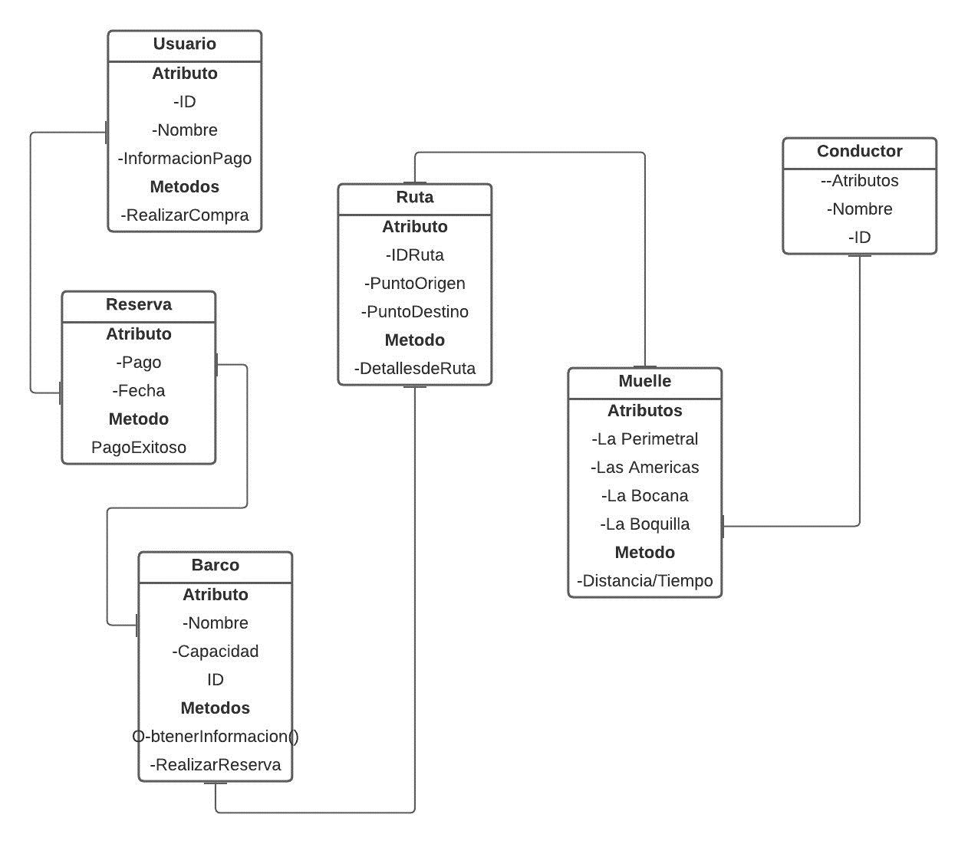

# Modelo E-R Base de datos:

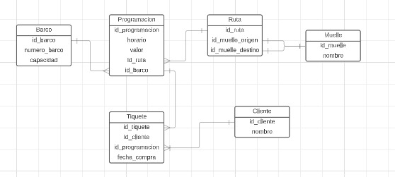

# Mockups:

Interfaz de registro para los usuarios que van a ingresar a la pagina o administradores de la empresa:

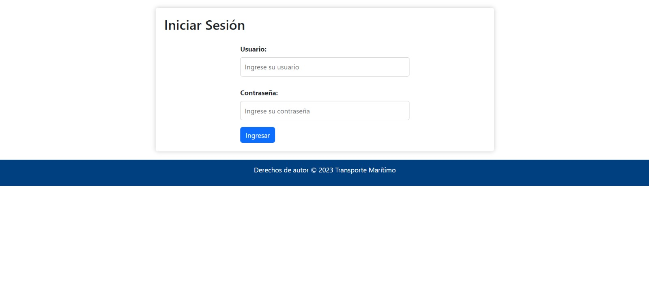

Dentro de este apartado el usuario podra ver informacion relacionada con la empresa de transporte marítimo, la forma de contactarse con nosotros y el apartado de reserva para sus viajes:

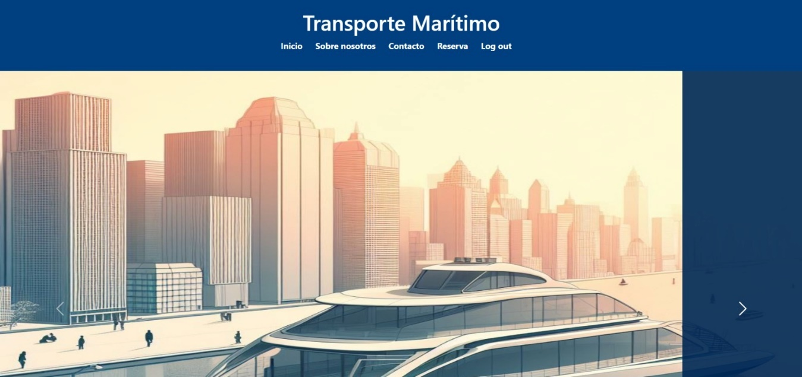

Dentro de este apartado el usuario podrá registrarse y podrá comprar un tickete para ingresar a la ruta que el haya comprado:

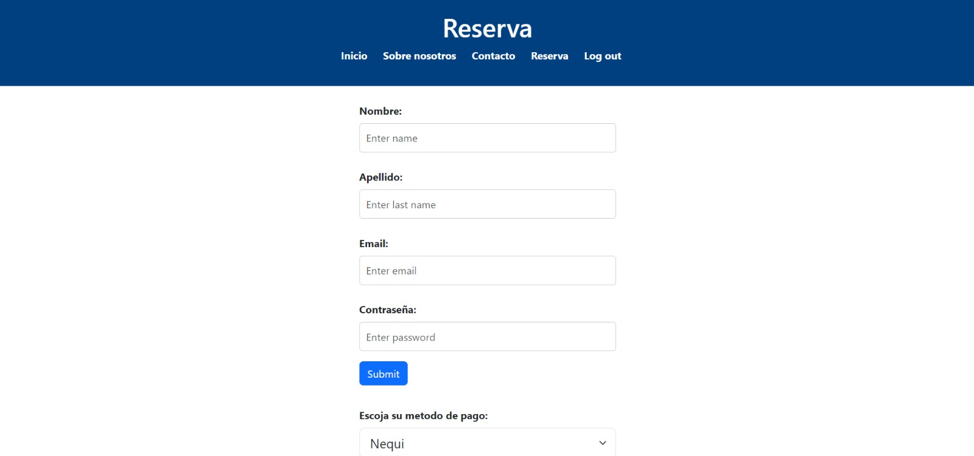

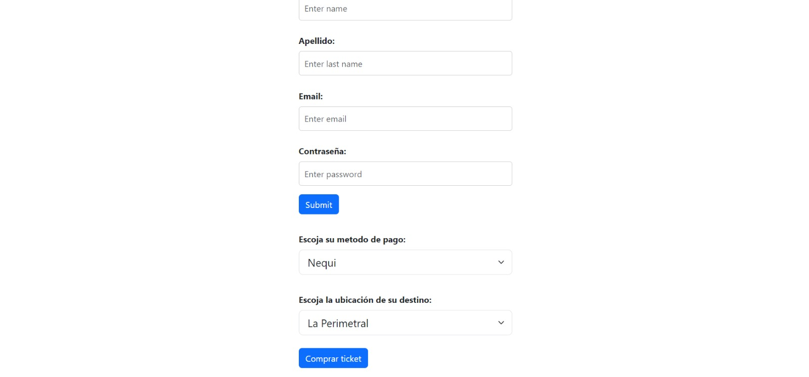

En este apartado podremos ver todos los barcos registrados y el destino al cual se va a dirigir:

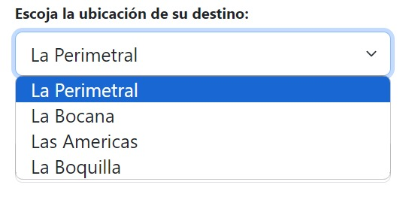

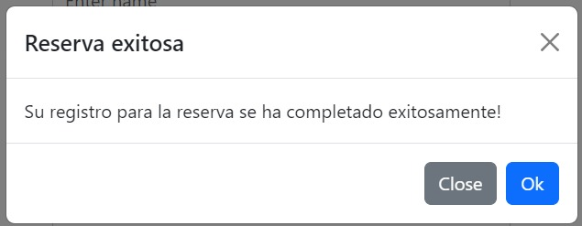

Dentro del apartados de administradores encontramos un formulario para agregar barcos nuevos o eliminar ya existentes: 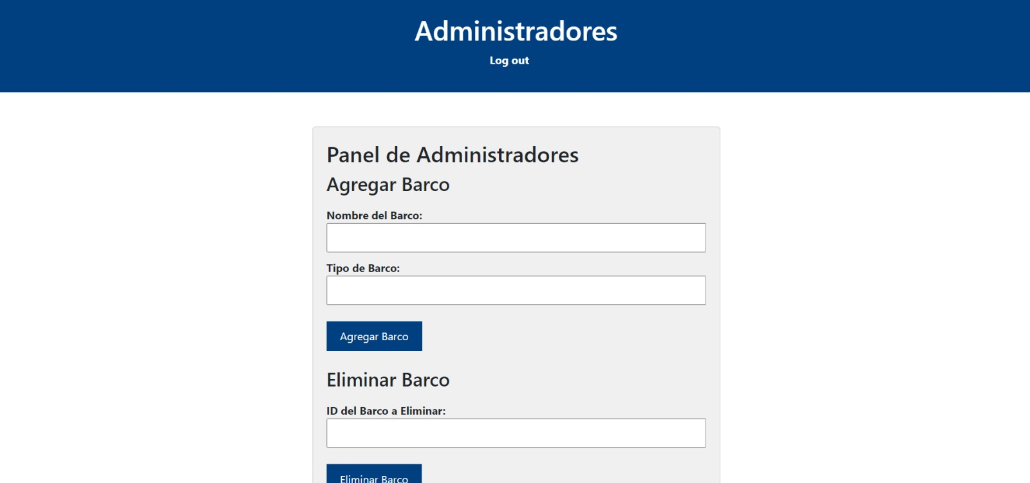

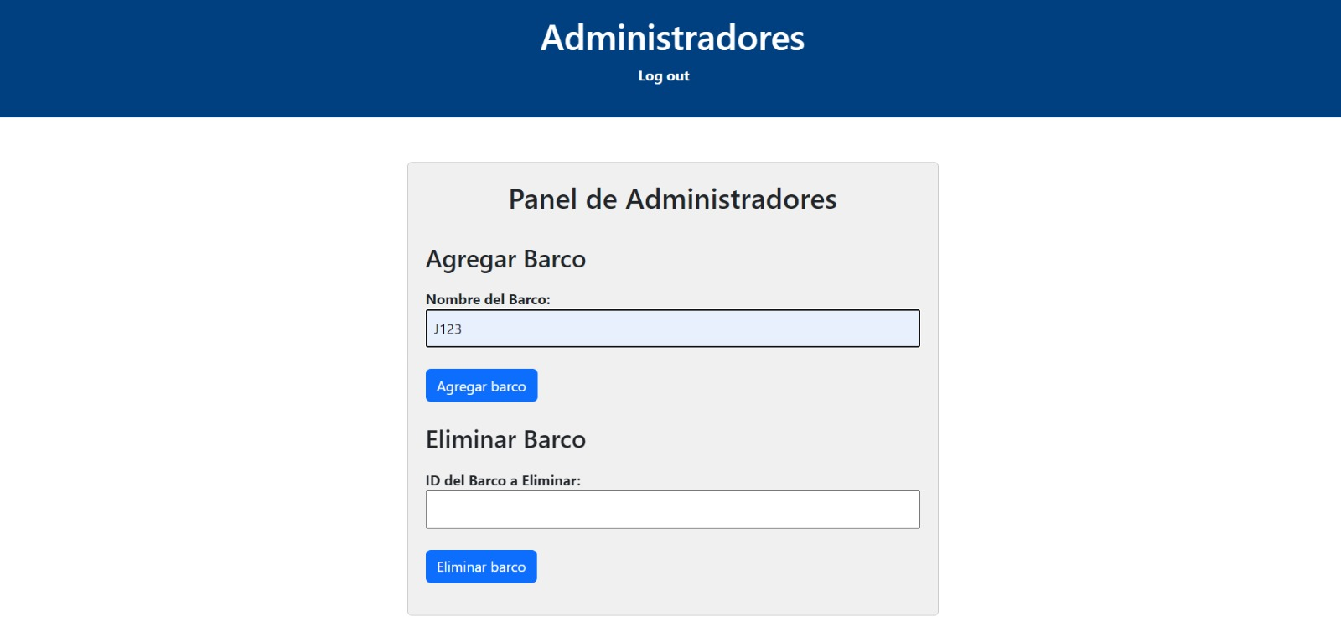

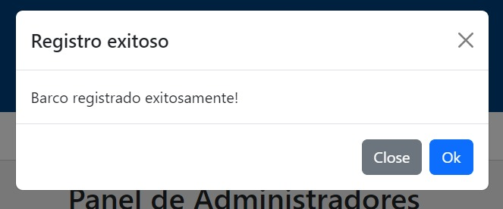

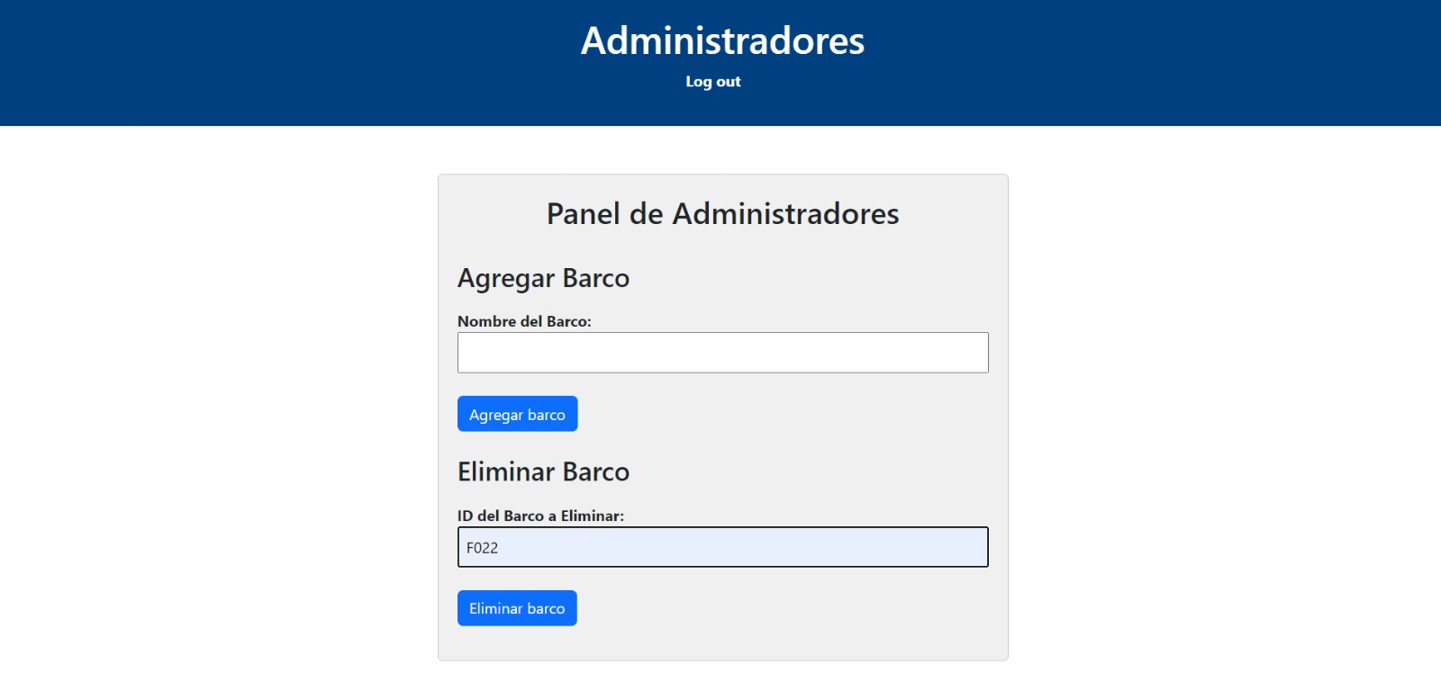

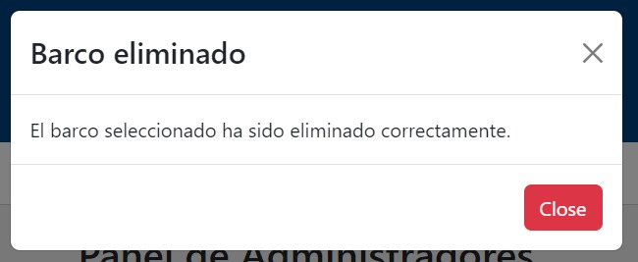

# Diagrama de red:

